ĐẠI HỌC QUỐC GIA THÀNH PHỐ HỒ CHÍ MINH  
TRƯỜNG ĐẠI HỌC KHOA HỌC TỰ NHIÊN  
KHOA CÔNG NGHỆ THÔNG TIN

.

### **MÔN KIẾN TRÚC MÁY TÍNH VÀ HỢP NGỮ**

ĐỒ ÁN 2:  
LẬP TRÌNH HỢP NGỮ MIPS

**Giáo viên hướng dẫn:**

**Thầy Lê Viết Long**

**DANH SÁCH THÀNH VIÊN**

1. Đinh Công Duy - 1612136
2. Võ Tấn Duy - 1612138
3. Nguyễn Nhật Duy - 1612140
4. Nguyễn Anh Duy - 1612145
5. Lý Trường Thanh Giang - 1612157

# PHẦN 1: MÔ TẢ QUÁ TRÌNH LÀM VIỆC

# VÀ ĐÁNH GIÁ MỨC ĐỘ HOÀN THÀNH CÔNG VIỆC

1. Qúa trình làm việc

+ Source code của chương trình được lưu trữ trên github, được commit và push lên ngay sau mỗi update để hỗ trợ việc kiểm soát workflow, backup code…(https://github.com/duynguyen2709/MIPS)

+ Một số công việc như tạo menu, nhập xuất mảng, kiểm tra số nguyên tố…đã có sẵn trong file demo nên sẽ không nêu chi tiết trong Phân công công việc.

+ Tài liệu tham khảo chủ yếu trong slide lý thuyết, ngoài ra không có tài liệu bên ngoài.

1. Phân công công việc

|  |  |
| --- | --- |
| TÊN | CÔNG VIỆC |
| Nguyễn Anh Duy (nhóm trưởng) | Tổng hợp code, làm chức năng 9 |
| Đinh Công Duy | Làm chức năng 3,4,5 |
| Võ Tấn Duy | Làm chức năng 7,8 |
| Nguyễn Nhật Duy | Test chương trình + Viết báo cáo |
| Lý Trường Thanh Giang | Làm chức năng 6 |

|  |  |
| --- | --- |
| HÀM | MỨC ĐỘ HOÀN THÀNH |
| **a. Menu chính** | 100% |
| **b. Hàm nhập & xuất mảng** | 100% |
| **c. Hàm liệt kê số nguyên tố** | 100% |
| **d. Hàm liệt kê số hoàn thiện** | 100% |
| **e. Hàm tính tổng các số chính phương** | 100% |
| **f. Hàm tính trung bình các số đối xứng** | 100% |
| **g. Hàm tìm giá trị lớn nhất** | 100% |
| **h. Hàm sắp xếp tăng dần bằng Selection Sort** | 100% |
| **i. Hàm sắp xếp giảm dần bằng Bubble Sort** | 100% |
| **j. Thoát chương trình** | 100% |

1. Mức độ hoàn thành công việc

# PHẦN 2: GIAO DIỆN CHƯƠNG TRÌNH ỨNG VỚI TESTCASE

1. 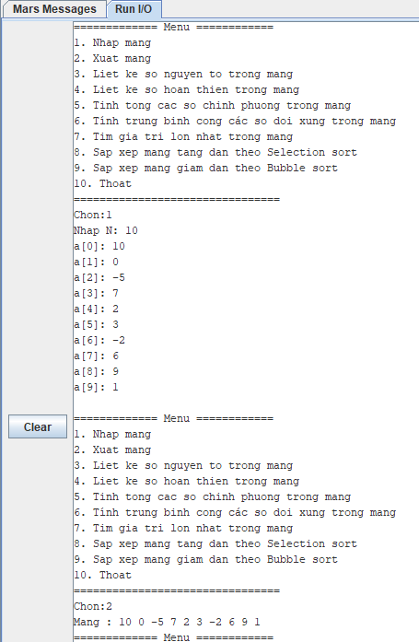**NHẬP XUẤT MẢNG**
2. **Liệt kê số nguyên tố, số hoàn thiện, tính tổng số chính phương, tính trung bình cộng số đối xứng.**

# 

1. 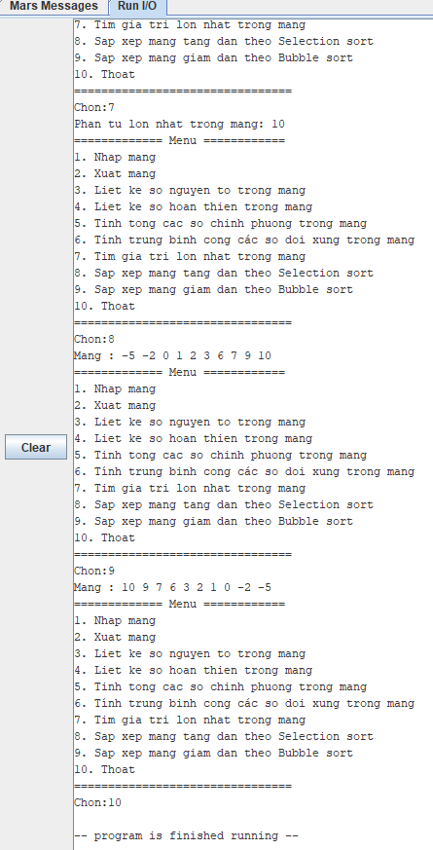**Tìm giá trị lớn nhất, sắp xếp mảng tăng dần bằng Selection Sort, sắp xếp mảng giảm dần bằng Bubble Sort, thoát chương trình**